Чуклимов Николай Филиппович
Родился 21 октября 1904 года.
Умер 04 марта 1990 года.
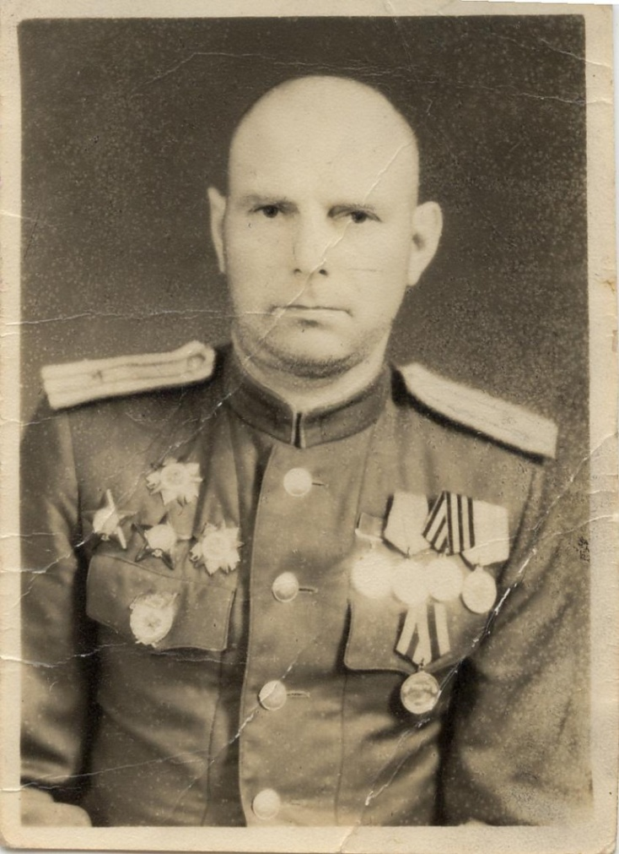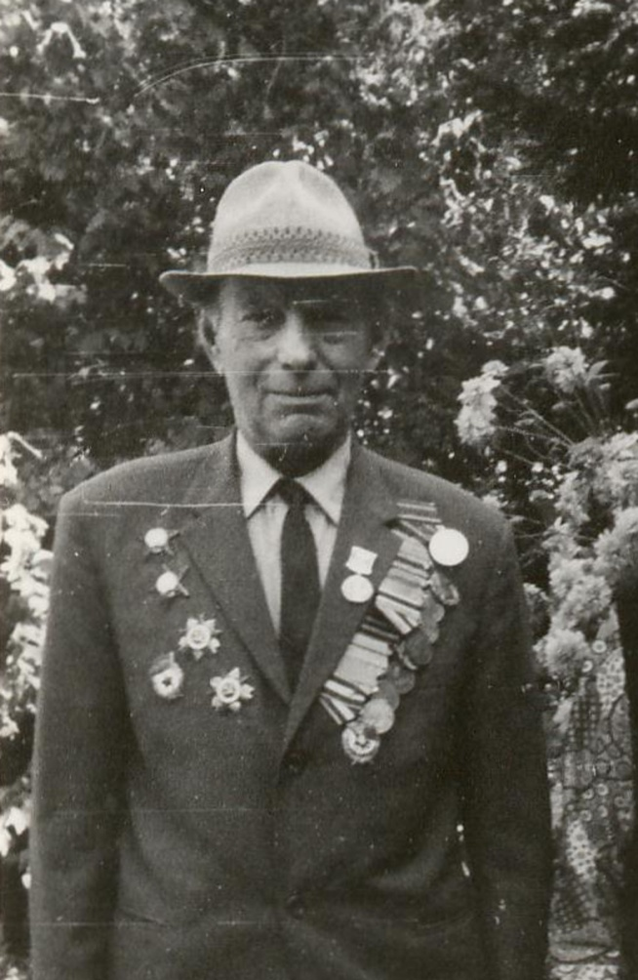
Воевал в 41-й гвардейской танковой Шумлинско-Хинганской Краснознаменной, ордена Кутузова бригаде в составе 7-ого механизированного корпуса 2-й и 3-й Украинский фронт. Командир - генерал-лейтенант т/в Ф.Г. Катков.

Путь побед
4 октября 1943 года 7-й мк погрузили в железнодорожные эшелоны. 14 октября корпус прибыл в район Полтава – Харьков, поступив в распоряжение Командующего 2-м Украинским фронтом (схема 1).
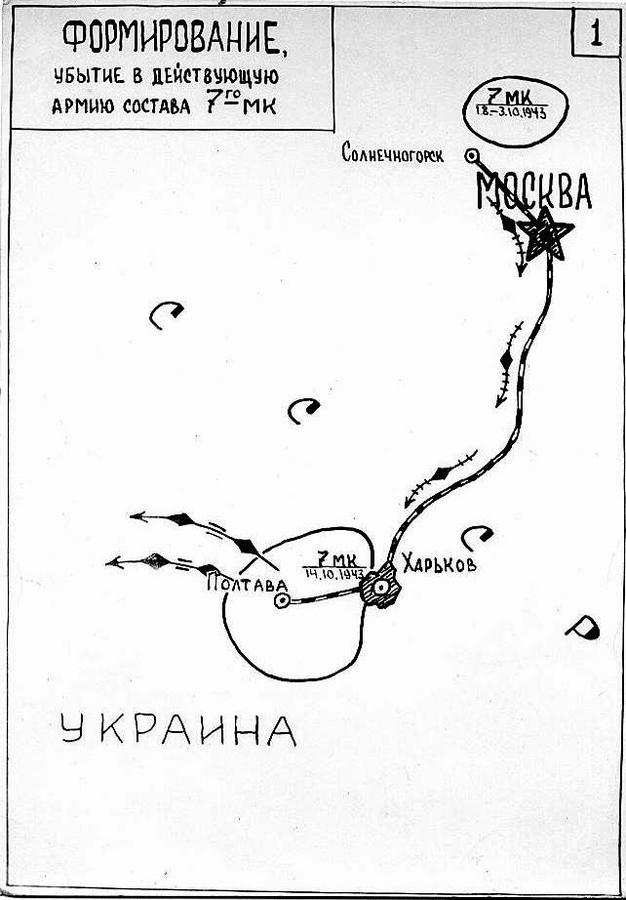
Форсировав Днепр, части корпуса вышли к передовой линии и 16 октября 1943 года начали наступательные боевые действия в районе железнодорожной станции Пятихатки. В декабре 1943 – январе 1944 года корпус участвовал в Кировоградской операции (схема 2).
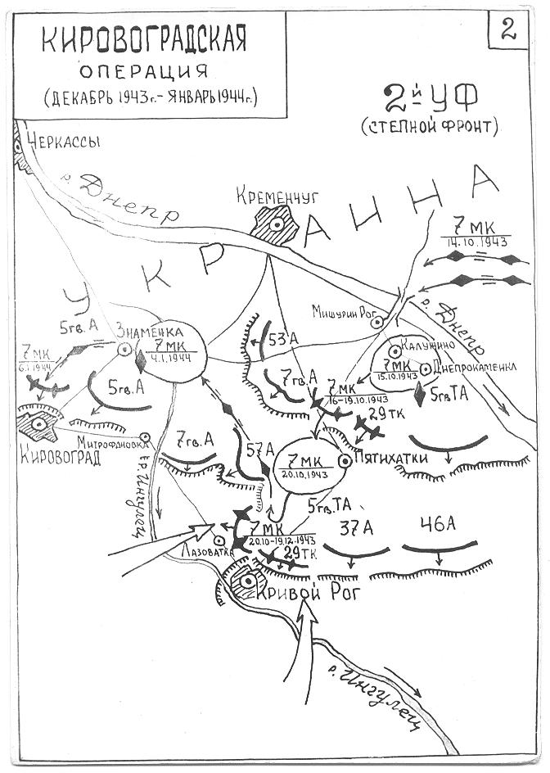
В марте – апреле 1944 года корпус участвует в Уманско-Ботошанской операции (схема 3) и, освобождая северные районы Одесской области, форсирует с боем Днестр.
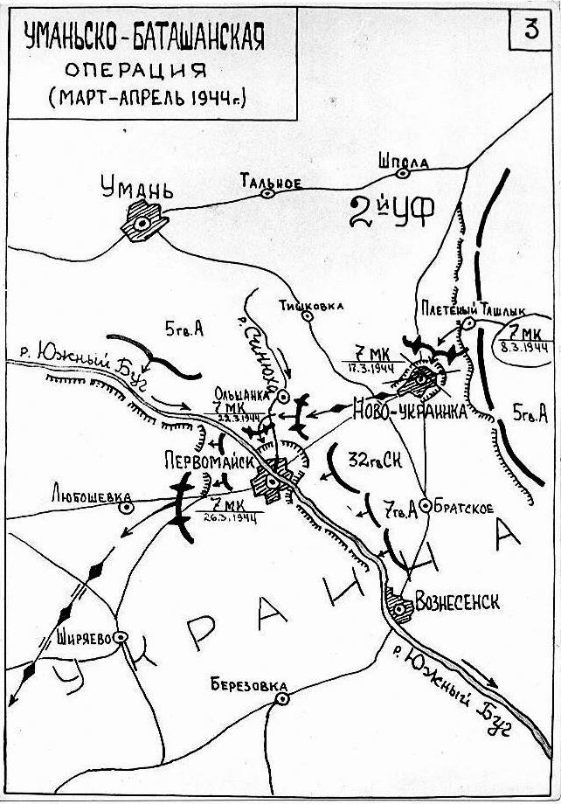
В августе 1944 года корпус в составе 3-го Украинского фронта участвует в Ясско-Кишиневской операции (схема 4), форсирует Прут и обеспечивает окружение группировки противника с частями 2-го Украинского фронта.
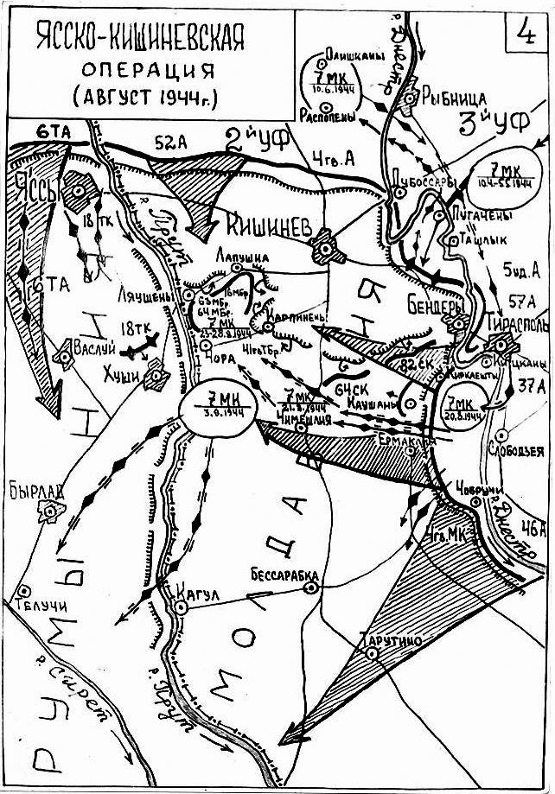
Ясско-Кишинёвская операция 1944
Ясско-Кишинёвская операция 1944, стратегическая наступательная операция советских войск во время Великой Отечественной войны 1941-45 с целью разгрома крупной группировки немецко-фашистских и румынских войск, прикрывавшей балканское направление. В результате успешного наступления на Правобережной Украине войска 2-го Украинского фронта в апреле 1944 вышли на рубеж севернее гг. Яссы, Оргеев и перешли к обороне. Войска 3-го Украинского фронта вышли на р. Днестр и захватили на его западном берегу нескольких плацдармов.
Перед советскими войсками оборонялась группа армий "Южная Украина" под командованием генерал-полковника Г. Фриснера. В неё входили 2 армейские группы: "Вёлер" (8-я немецкая и 4-я румынская армии и 17-й немецкий армейский корпус) и "Думитреску" (6-я немецкая и 3-я румынская армии). Всего насчитывалось 900 тыс. человек, 7600 орудий и миномётов, свыше 400 танков и штурмовых орудий и 810 боевых самолётов (4-й немецкий воздушный флот и румынская авиация). Противник создал сильную глубоко эшелонированную оборону, состоявшую из 3-4 оборонительных полос, увязанных с водными преградами и холмистой местностью. Сильные оборонительные обводы опоясывали многие города и другие населённые пункты.
Проведение операции возлагалось на войска 2-го (командующий генерал армии Р. Я. Малиновский), 3-го (командующий генерал армии Ф. И. Толбухин) Украинских фронтов, Черноморский флот (командующий адмирал Ф. С. Октябрьский) и Дунайскую военную флотилию (командующий контр-адмирал С. Г. Горшков). Действия фронтов координировал представитель Ставки Верховного Главнокомандования (СВГК) Маршал Советского Союза С. К. Тимошенко. По замыслу СВГК 2-й и 3-й Украинский фронты во взаимодействии с Черноморским флотом и Дунайской военной флотилией должны были прорвать оборону противника на двух участках (северо-западнее Ясс и южнее Бендер), окружить и уничтожить основные силы группы армий "Южная Украина" в районах Ясс и Кишинева и развивать наступление в глубь Румынии.
В советских войсках насчитывалось 1250 тыс. человек, 16 тыс. орудий и миномётов, 1870 танков и самоходно-артиллерийских установок, 2200 боевых самолётов. На участках прорыва обороны противника (на 2-м Украинском фронте - 16км, на 3-м - 18 км) были созданы высокие оперативные плотности наступающих войск - до 240 орудий и миномётов и до 56 танков и самоходно-артиллерийских установок на 1 км фронта. Стрелковые дивизии наступали на фронте менее 1 км.
Утром 20 августа войска фронтов при поддержке артиллерии и авиации 5-й и 17-й воздушных армий перешли в наступление. Ударные группировки прорвали главную, а 27-я армия 2-го Украинского фронта (к середине дня) и 2-ю полосы обороны противника. В полосе её наступления в прорыв была введена 6-я танковая армия. К исходу 1-го дня войска фронтов продвинулись на 6-16 км. Во 2-й день в прорыв были введены 2 танковые, 2 механизированные и 1 кавалерийский корпуса. В ночь на 22 августа корабли Дунайской военной флотилии перебросили морской десант через Днестровский лиман с целью охвата правого фланга 3-й румынской армии. 24 августа подвижные войска фронтов вышли в район Хуши, Леово, завершив окружение 18 из 25 немецких дивизий группы армий "Южная Украина". 46-я армия 3-го Украинского фронта оттеснила войска 3-й румынской армии к Чёрному морю, и она 24 августа прекратила сопротивление. Дунайская военная флотилия, высадив десанты в устье Дуная, овладела портами Вилково и Килия.
К исходу 24 августа советские войска продвинулись на 130-140 км. Используя успехи советских войск, прогрессивные силы Румынии во главе с коммунистами 23 августа подняли антифашистское вооруженное восстание румынского народа, свергли фашистский режим, образовали новое правительство, которое 23 августа объявило о выходе Румынии из гитлеровского блока, а 24 августа объявило войну Германии. Главные силы советских войск продолжали наступление. 29 августа была завершена ликвидация окруженных войск противника западнее р. Прут. Передовые войска фронтов вышли на подступы к Плоешти, Бухаресту, заняли Констанцу. На этом Я.-К. операция завершилась; были освобождены Молдавия и значительная часть территории Румынии. 31 августа войска 2-го Украинского фронта, в составе которых находилась 1-я румынская добровольческая дивизия им. Тудора Владимиреску, вступили в Бухарест, освобожденный румынскими патриотами.
Под влиянием победы советских войск в Я.-К. операции усилилась национально-освободительная борьба в Болгарии и других балканских странах. В ходе дальнейшего наступления советские войска совместно с румынскими войсками 25 октября освободили города Сату-Маре, Карей, завершили освобождение Румынии и вступили на территорию Венгрии. Черноморский флот получил свободу для дальнейших действий на Чёрном море.
Я.-К. операция вошла в историю военного искусства как "Ясско-Кишинёвские Канны". Она характерна искусным выбором направлений главных ударов фронтов, решительным массированием сил и средств на направлениях главных ударов, высокими темпами наступления, быстрым окружением и ликвидацией крупной группировки, тесным взаимодействием сухопутных войск, авиации и сил ВМФ.
Последней страной Восточной Европы, которая была освобождена Красной Армией, стала Чехословакия. 5 мая 1945 года там вспыхнуло восстание против немецких войск. К ним на помощь пришли части Красной Армии из уже взятого Берлина. За 4 дня был совершён марш и 9 мая войска 1 Украинского фронта вступили в Прагу.

В сентябре 1944 года корпус участвует в освобождении Румынии и Болгарии
(схема 5, схема 6).
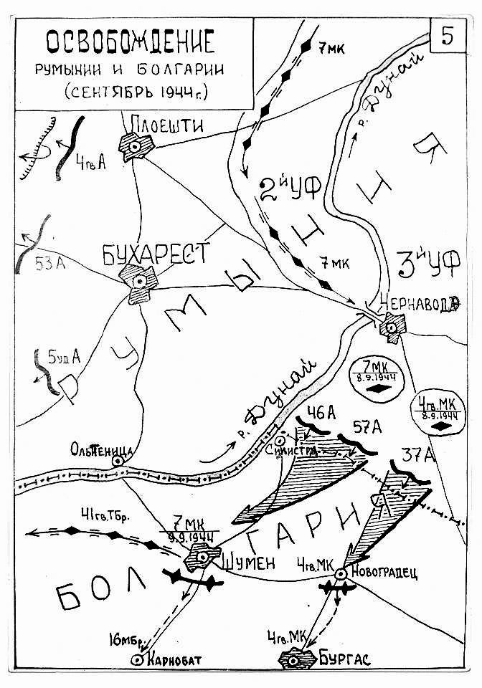 | 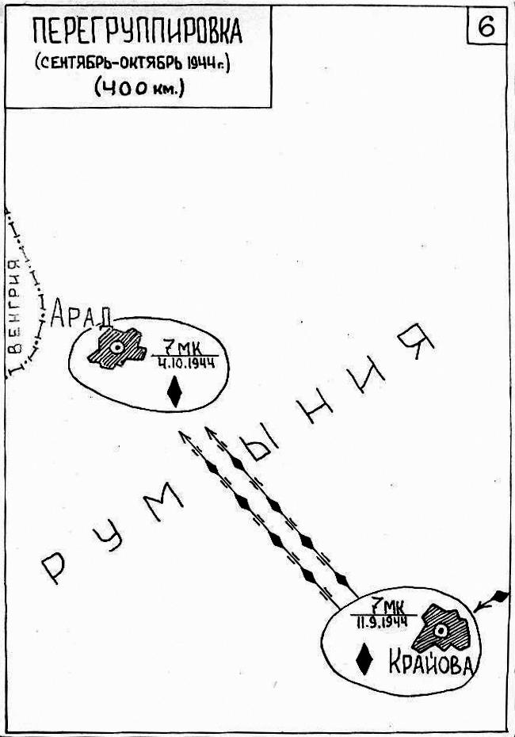
В октябре 1944 года корпус участвует в Дебреценской операции (схема 7), а в декабре – январе 1945 года в Будапештской операции (схема 8) по освобождению Венгрии.
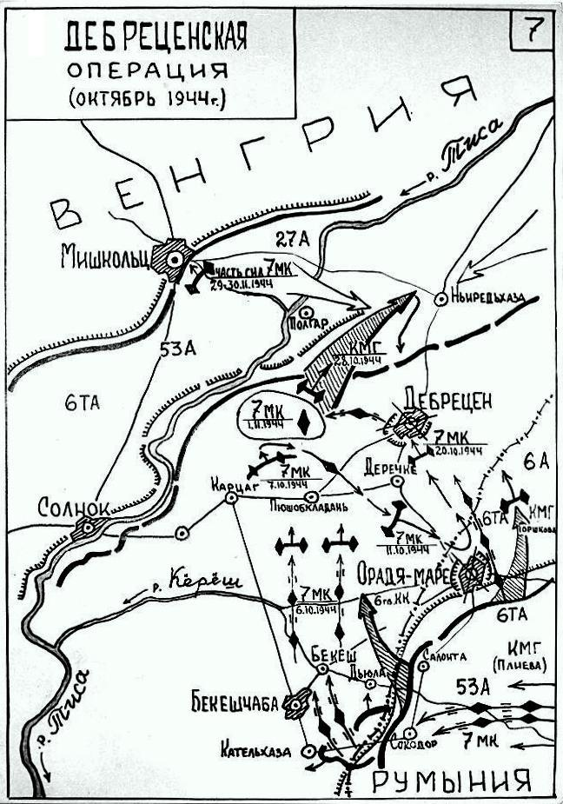 | 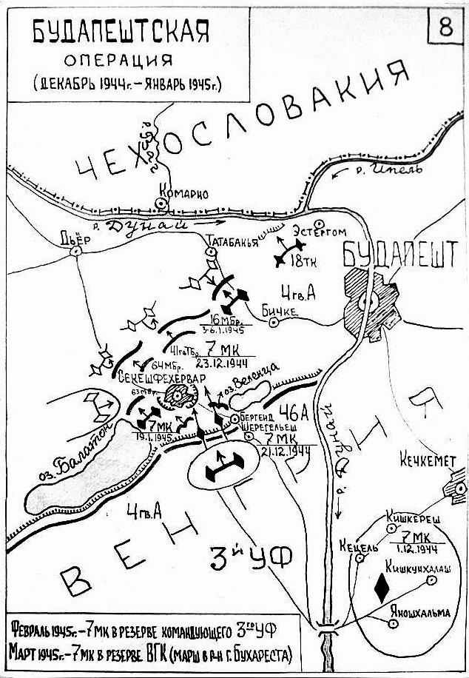
В апреле – мае 1945 года корпус участвует в операциях по освобождению Австрии и Чехословакии (схема 9), городов Брно и Прага, в которой 9 мая закончил боевой путь в Европе. Пройдено свыше 4500 километров, из которых около 2000 км активных боевых действий.
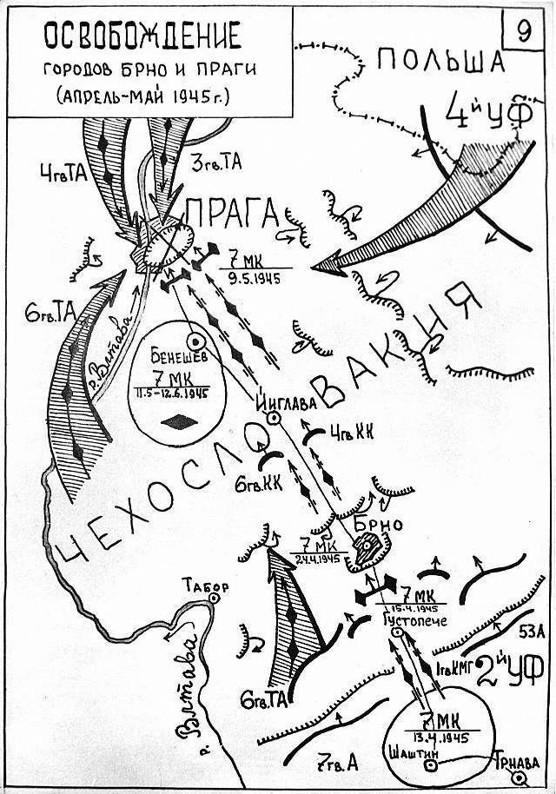 | 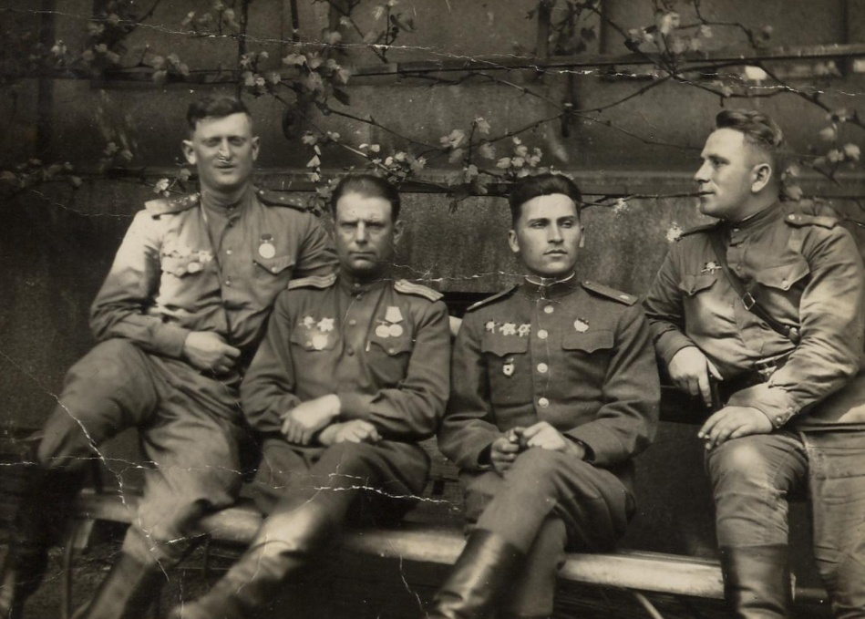 Прага 11.05.1945, Освобождение Праги (Садовый, Глорбан, Гречухин, Чуклимов (дедушка второй на фото, а остальные не по порядку)
Освобождение Праги.
В битве за Прагу с обеих сторон участвовало более одного миллиона солдат.
Близко к полуночи 8 мая в пригороде Берлина Карлсхорсте был подписан акт о безоговорочной капитуляции Германии. 9 мая утром, когда об этом объявлял по радио Юрий Левитан, советские подразделения смогли занять окраину Праги. Бои за освобождение Праги продолжались до полудня 12 мая. Вечером того же дня, недалеко от города Пржибрам, возле деревушки Сливице, состоялось одно из последних сражений второй мировой войны в Европе.
Наконец, Чехословакия была освобождена, и вторая мировая война в Европе закончилась.
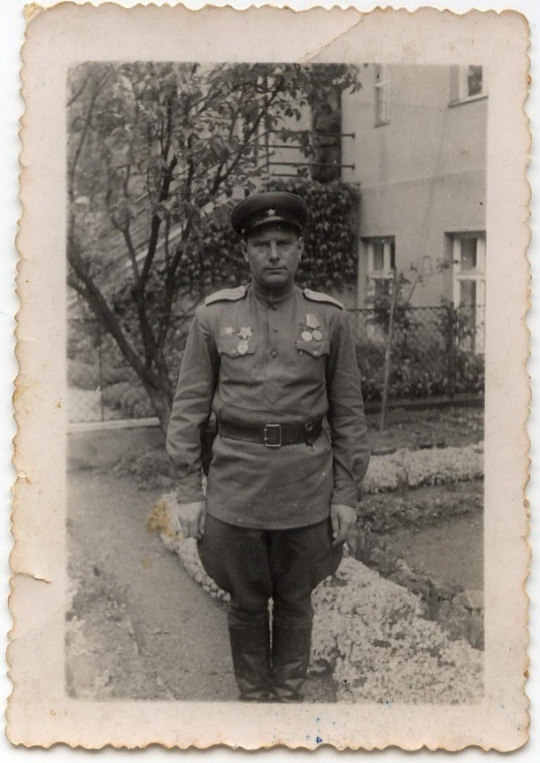 | 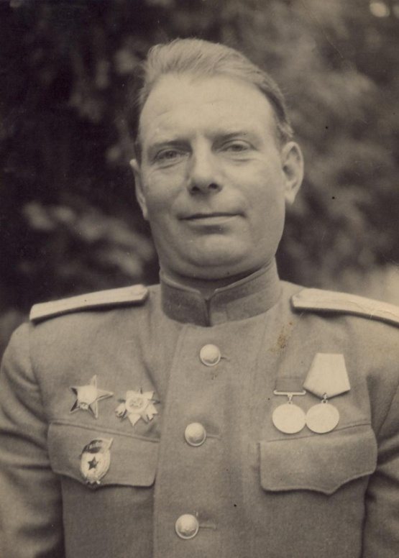
Чехословакия, г. Бенишель, местечко Тунец 25 мая 1945 г
В июле 1945 года корпус перебрасывается в Монгольскую Народную Республику (схема 10) и в августе участвует в Хингано-Мукденской операции (схема 11). Преодолев 1000 километровый путь по пустыни Гоби, через хребет Большого Хингана и затопленные рисовые поля Маньчжурии, разгромив отборные части японской Квантунской армии, корпус закончил свой боевой путь 2 сентября у Порт-Артура - города русской славы.
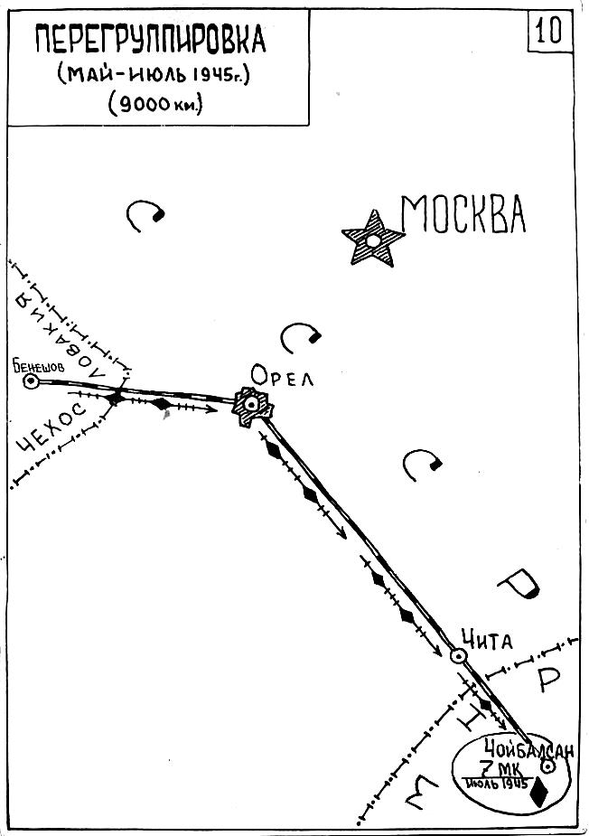 | 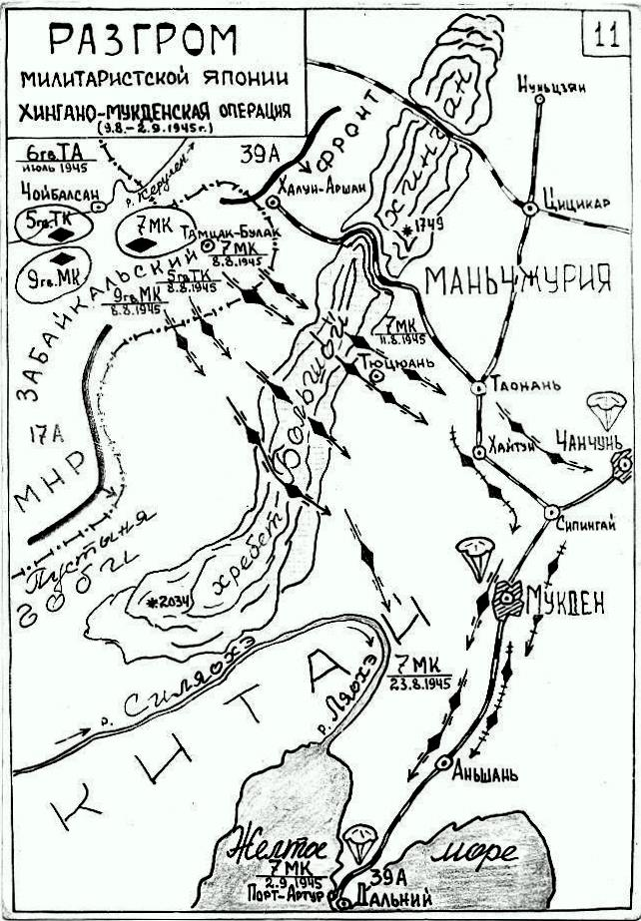
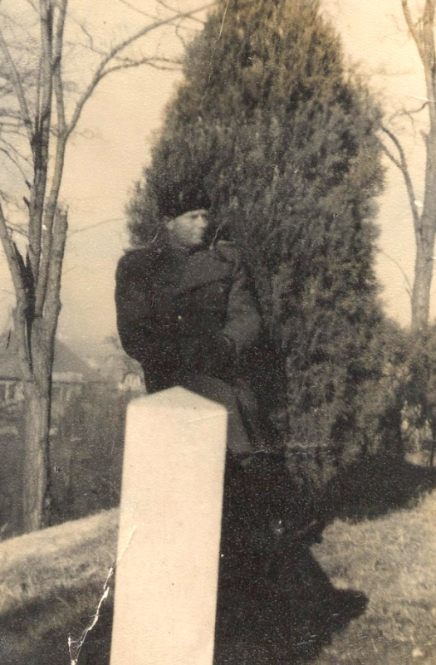  Отгремела война. г. Дальний.  Снимок сделан из окна музея церкви, 1945г. | 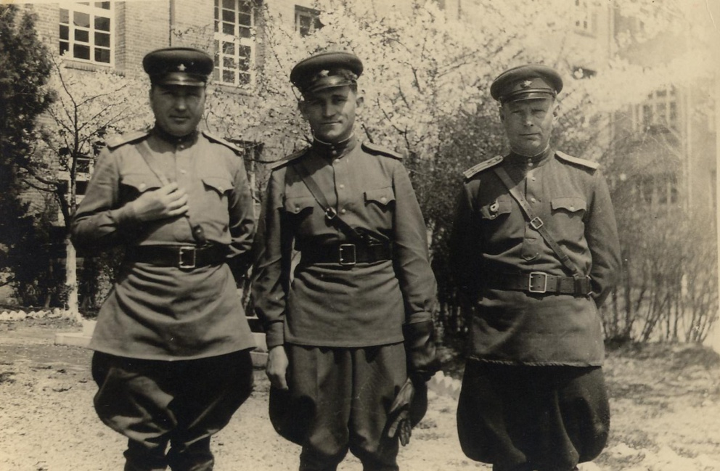  Китай, осень 1945 г.

Окончил войну в Воинском звании: подполковник.

Награды
Орден Красного знамени СССР | 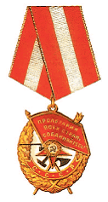 | Три ордена Отечественной войны II степени | 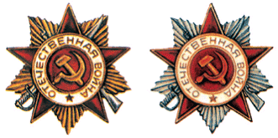
Два ордена Красной звезды | 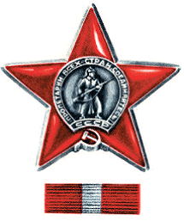 | Медаль за боевые заслуги | 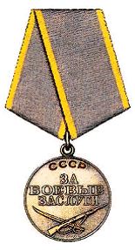
Медаль за оборону Сталинграда | 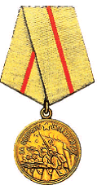 | Медаль за освобождение Праги | 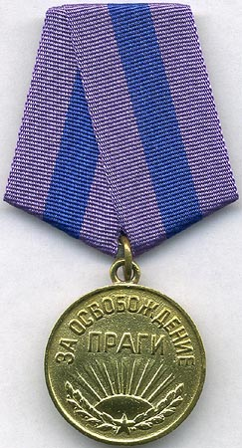
Медаль за победу над Японией | 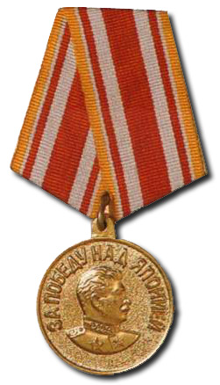 | Орден славы III степени | 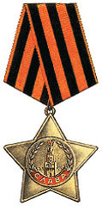
Медаль Ветеран Вооруженных сил СССР | 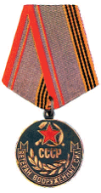 | Юбилейные медали: | Медаль 20 лет победы в ВОВ 1941-1945  Медаль 30 лет победы в ВОВ 1941-1945  Медаль 30 лет советской армии и флота  Медаль 40 лет Вооруженных сил СССР  Медаль 50 лет Вооруженных сил СССР  Медаль 60 лет Вооруженных сил СССР  Медаль «70 лет Вооруженных Сил СССР»

